Сельское поселение Сингапай
Нефтеюганский район
Ханты-Мансийский автономный округ – Югра

АДМИНИСТРАЦИЯ СЕЛЬСКОГО ПОСЕЛЕНИЯ СИНГАПАЙ

ПОСТАНОВЛЕНИЕ

29.07.2022 № 233
п.Сингапай

Об утверждении проекта планировки и проекта межевания территории садоводческого некоммерческого товарищества «Север»

В соответствии с Градостроительным кодексом Российской Федерации, Федеральным законом от 06.10.2003 № 131-ФЗ «Об общих принципах организации местного самоуправления в Российской Федерации», Уставом сельского поселения Сингапай, постановлением администрации сельского поселения Сингапай от 18.11.2013 №120 «Об утверждении порядка подготовки документации по планировке территории, разрабатываемой на основании решений органов местного самоуправления сельского поселения Сингапай», на основании протоколов от 23.10.2019 №1 и 26.06.2022 №1 общего собрания участников садоводческого некоммерческого товарищества «Север», заявления от председателя садоводческого некоммерческого товарищества «Север» от 29.06.2022

ПОСТАНОВЛЯЮ:

- Утвердить проект планировки и проект межевания территории садоводческого некоммерческого товарищества «Север» (далее – СНТ «Север») в отношении земельных участков с кадастровыми номерами 86:08:0020801:17186, 86:08:0020801:11564 расположенных по адресу: Ханты-Мансийский автономный округ - Югра, Нефтеюганский район, СНТ «Север» (приложение).
- Направить материалы документации по планировке территории СНТ «Север» в Комитет по градостроительству администрации Нефтеюганского района для размещения в информационной системе обеспечения градостроительной деятельности Нефтеюганского района.
- Настоящее постановление подлежит опубликованию в бюллетене «Сингапайский вестник» и размещению на официальном сайте органов местного самоуправления сельского поселения Сингапай.

Исполняющий обязанности
главы сельского поселения С.Е.Маденова
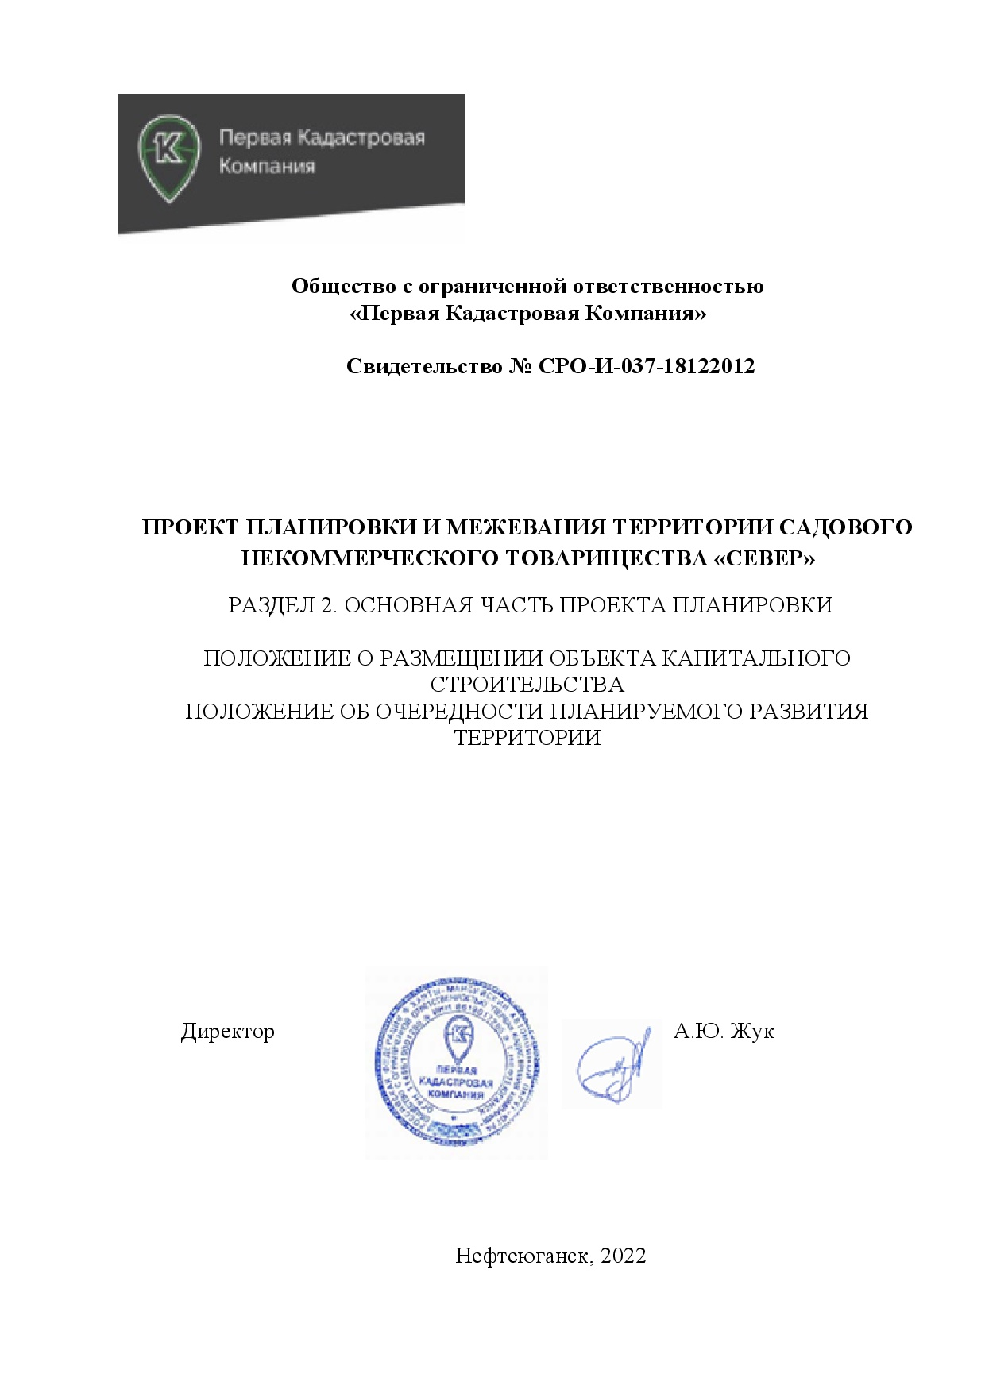
Приложение к постановлению администрации сельского
поселения Сингапай
от_29.07.2022__№_233
